МИНИСТЕРСТВО ОБРАЗОВАНИЯ РОССИЙСКОЙ ФЕДЕРАЦИИ

АЛТАЙСКИЙ ГОСУДАРСТВЕННЫЙ УНИВЕРСИТЕТ

ФАКУЛЬТЕТ СОЦИОЛОГИИ

КАФЕДРА ОБЩЕЙ СОЦИОЛОГИИ

Контрольная работа по общей социологии

Тема**: «Социальная структура Российского общества»**

Работу выполнила студентка

2 курса социологического факультета (ОЗО)

Баклыкова Елена

Работу проверил:

_________________________

Оценка___________________

г. Барнаул 2005г.

В последние десятилетия российское общество претерпевает масштабную трансформацию вследствие изменения социально-политического строя и экономических реформ. Это приводит к усилению социальных различий, социальной дифференциации и социального неравенства. Изучить стратификационный состав современного Российского общества на основе работ отечественных социологов – цель данной работы.

# Основные понятия социальной стратификации

*Социальными* называют *различия*, которые порождены социальными факторами: разделением труда, укладом жизни, уровнем достатка и т.д. Процесс нарастания социальных различий был назван Г.Спенсером *социальной дифференциацией.* Любое общество не только дифференцировано и состоит из множества социальных групп, классов, общностей, но и *иерархизировано*: одни слои всегда обладают большей властью, большим богатством, имеют ряд явных преимуществ и привилегий по сравнению с другими.

Причине возникновения *социального неравенства* нельзя дать однозначного объяснения. Оно всегда воспринимается по крайней мере на двух уровнях:

* как свойство общества;
* как неравное отношение между людьми и группами.

Естественным становится объяснение неравенства различным профессиональным статусом, обладанием собственностью, властью, личными качествами человека.

Организация неравенства в современном обществе отличается отсутствием жестких преград между различными слоями. Формально, каждый человек может изменить свое положение в системе социальной иерархии, т.е. ориентирован на достижение. Социальные слои современного общества не обладают закрепленными законом привилегиями и имеют одинаковые политические права.

Общество производит и организует неравенство по нескольким основаниям: по уровню благосостояния, богатства и дохода, престижа статусных групп, обладания политической властью, образования и т.д. Все эти виды иерархии значимы для общества, т.к. позволяют как регулировать воспроизводство социальных связей, так и направлять личные устремления, амбиции людей на приобретение значимых для общества социальных статусов.

Теории, призванные в рамках социологии дать научное объяснение основным принципам иерархического строения общества называются *теориями стратификации.* Их основная задача – определить вертикальную последовательность положения социальных слоев в обществе и их иерархию.

Изучить социальный состав современного российского общества, его стратификацию на основе работ отечественных социологов и есть цель данной работы.

# Трансформация социально-экономического пространства России за годы реформ

В догматическом марксизме сталинского периода утверждалось, что институциональная структура общества является частью классовой надстройки. По мнению Р.В. Рывкиной формула «два класса – одна прослойка» была удобна для анализа экономических подсистем общества. В советском обществе был провозглашен курс на социальную однородность, стирание грани между умственным и физическим трудом. Однако в советском обществе социальный статус определялся не только формально фиксируемым доходом, сколько неодинаковым доступом к различным благам. Сравнение доходов как универсальная процедура сопоставления социальных статусов была лишена смысла.

Переход к формальной демократии, рыночные реформы и всеобъемлющий кризис привел к быстрой дезинтеграции структур советского общества. Началось формирование новой модели социальной стратификации. По мнению профессора Бинефельдского университета Н. Лумана в России на смену обществу с жесткой стратификацией и иерархией приходит общество «предельной изменчивости», социально дифференцированное, самоуправляющееся, общество равных возможностей.

Многие российские социологи обращают свое внимание к теме социальной структуры современного российского общества. Наиболее интересной мне показалась работа Наталии Евгеньевны Тихоновой (кандидата философских наук) «Социальная структура российского общества: итоги восьми лет реформ». Н.Е. Тихонова предприняла попытку рассмотреть социальную структуру России через призму субъективного подхода – ощущения своего социального положения самими россиянами. Для сравнения она приводит социальную структуру западных стран глазами их населения (рис.1):

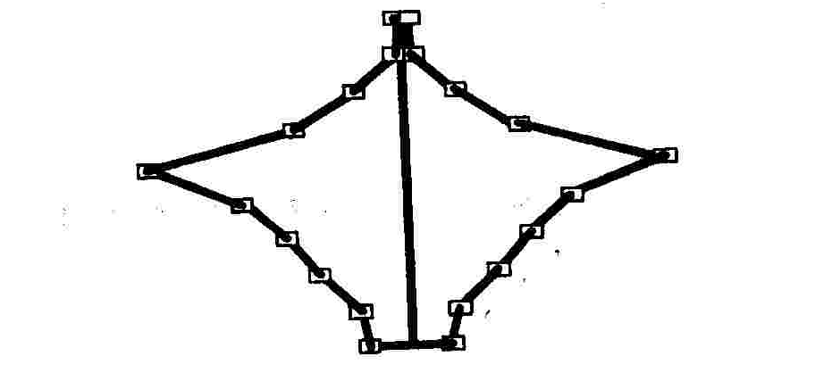

По принятой ею шкале нижние статусные позиции 9-10 соответствуют низшему классу, 7-8 – нижнему среднему (по термину Заславской – «базовый слой»), 4-6 – собственно средний класс, 1-3 – верхний средний класс.

Социальная структура России 1992г. несмотря на начало рыночных реформ в целом воспроизводила общий для западных стран тип социальной структуры (рис. 2).

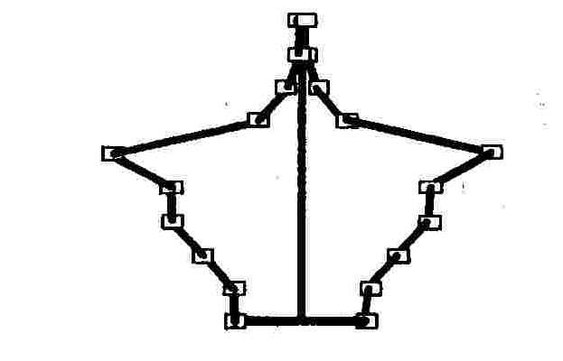

После финансового кризиса 1998г. произошло массовое обнищание населения, что привело к дезинтеграции общества, усилению маргинализации и изменению самого типа модели социальной структуры России (рис. 3).

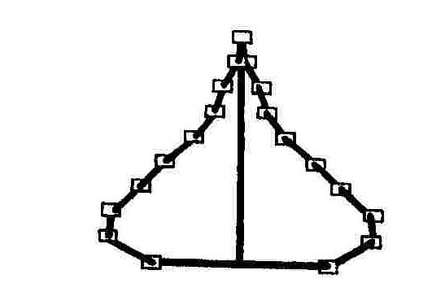

Российское общество оказалось обществом смещенных вниз статусных позиций. Малочисленная элита, небольшой средний класс, сосредоточенность основной массы населения в нижнем (базовом) слое. В этом заключается одно из основных отличий социальной структуры России от западных стран.

Автор разделил базовый слой на 2 группы. Одна из них названа «среднеобеспеченные» и составляла по некоторым данным около 1/3 базового слоя. Вторая группа – малообеспеченные. В России есть три массовые группы бедных: малообеспеченные, бедные и нищие, определяет которые уровень и образ жизни, характеризует – разная степень бедности.

Из каких же слоев состоит нынешнее российское общество? О.И. Коновалюк предлагает такую схему:

1. рабочий класс;
2. класс кооператоров;
3. класс единоличных крестьянских хозяев
4. класс мелкой буржуазии;
5. класс буржуазии.

Рабочий класс ОГ.И. Коновалюк делит еще на 4 группы:

1. рабочие крупных государственных отраслей (промышленное строительство, торговля, сельское хозяйство);
2. смешанных и частных предприятий;
3. кооперативов (где рабочие не являются их членами);
4. батраков фермерских хозяйств.

Класс кооператоров базируется на кооперативных средствах производства. Класс мелкой буржуазии объединяет и фермеров и предпринимателей. Класс буржуазии, по мнению автора, «…создается из бывших дельцов теневой экономики и бывших партократов».

В целом же социальная структура страны характеризуется стихийностью, аморфностью, энтропийностью. Старые классы уживаются с новыми, социалистические компоненты с капиталистическими, изменения в политических структурах не успевают за коренными преобразованиями в экономике.

Основу социальной структуры современного российского общества составляют социальные группы и классы советского обществ: рабочий класс, крестьянство, интеллигенция, (хотя изменилась их роль в обществе и количественные показатели). Формируются новые социоструктурные образования: новая буржуазия, новая бюрократия, предприниматели, менеджеры, свободные профессионалы, «челноки», наемные работники в частном секторе, безработные, паразитические и криминальные элементы и др.

Исследования (Элиста 96) показали наличие среди бедных слоев общества значительной доли специалистов, которых можно назвать «новыми бедными». Они имеют высшее образование, но при этом находятся в тяжелом финансовом положении. Это характерная черта российского общества периода реформ, особенно после кризиса 1998г.

О том, что за годы реформ в России произошло массовое перемещение в число малообеспеченных основной массы населения, свидетельствует выбор россиян различных моделей социальной структуры российского общества (исследование Н.Е. Тихоновой).

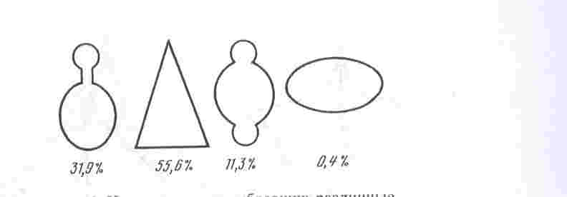

Россияне не допускают даже мысли о том, что современное российское общество можно рассматривать как однородное (4-я фигура), не многие усматривают наличие обширного среднего класса (3-я фигура). Большинство выбрало пирамидальную модель, где по мере нарастания бедности численность соответствующих слоев увеличивается. В то же время почти треть выбрала 1-ю модель, где общество разделено на 2 почти не связанные между собой части: элиту и основную массу населения. При всей своей нейтральности каждая из использованных моделей позволяет зафиксировать подсознательные представления россиян о масштабах существующей социальной дифференциации.

В своем исследовании Тихонова дает следующее описание социальной структуры российского общества:

* нищие ( 9% ) - не могущие себе позволить купить мяса, сладкого, новую одежду для детей, не ходящие в гости и не принимающие гостей;
* бедные (10% ) – изредка покупающие мясо, фрукты, сладкое, одежду, не ходящие в гости, не покупающие газет, лишь изредка покупающие детям новую одежду и не способные профинансировать их платные занятия;
* малообеспеченные (25%) – на покупающие бытовой и иной дорогостоящей техники, никогда не позволяющие себе деликатесов, ощущающие серьезные ограничения при покупке одежды и прессы, при посещении театров, концертов, кино, но обычно приобретающие мясо, фрукты и сладкое;
* среднеобеспеченные (34%) – начиная с этой группы у семей появляются свободные деньги и в соответствии с их приоритетами возникает вариативность трат и стратегий экономии (одни экономят на одежде, другие на бытовой технике, третьи на питании и т.д.); в целом имеются некоторые ограничения при покупке деликатесов, посещении театров, туризме, покупке одежды;
* обеспеченные (12%) – ощущающие ограничения при покупке дорогостоящих вещей (автомобиля и т.д.), в посещении ресторанов, в туристических путешествиях, но почти не экономящие на еде и бытовой технике;
* состоятельные (10%) – регулярно покупающие деликатесы, посещающие рестораны, путешествующие, совершающие дорогостоящие покупки, могущие позволить себе все траты одновременно без экономии на чем-то из желаемых расходов.

Но среди факторов, влияющих на самосознание своего места в социуме наряду с материальной обеспеченностью присутствуют такие факторы, как образование, место работы, квалификация, социальная значимость, политическое влияние, моральные нормы и т.д. С учетом этих обстоятельств стратификационную модель российского общества можно представить так:

* элита – правящая политическая и экономическая – до 0,5%
* верхний слой – крупные и средние предприниматели, директора крупных и средних приватизированных предприятий – 6,5%
* средний слой – представители малого бизнеса, квалифицированные профессионалы, среднее звено управления, офицеры – 20%
* базовый слой – рядовые специалисты, помощники специалистов, рабочие, крестьяне, работники торговли и сервиса – 60 %
* нижний слой – малоквалифицированные и неквалифицированные работники, временно безработные – 7%
* социальное дно – 5%.

Такое положение вещей порождает социальное недовольство, является неестественным и в корне отличается от типа социальной структуры, характерной для современных стабильных обществ западных стран.

# Средний класс. Особенности его существования в России

Цементирующей силой современных обществ многие социологи называют средний класс. Ему часто отводится роль стабилизатора социальных отношений. Но каков средний класс в России? За годы реформ мы потеряли средний класс интеллигенции, который ассоциируется в массовом сознании с профессорами, инженерами, врачами и получили средний класс предпринимателей, но их еще крайне мало.

Каковы социальные каноны рекрутирования среднего класса? О.В. Перепелкин предлагает такое деление (что часто совпадает с данными по исследованию общественного мнения):

1. Выходцы из теневой экономики, рано начавшие заниматься бизнесом. Их основная черта – высокий уровень притязаний.
2. Выходцы из номенклатурно-комсомольской и номенклатурно-партийной сфер. Характерная черта – деловая хватка, связи, организационные способности.
3. Выходцы из научной сферы. Они ориентированы на получение знаний. Бизнес для них – временное занятие. Часто создают фирмы по продаже идей, знаний, технологий.
4. Молодые предприниматели, дети тех, кто раньше занимал высокое положение и пользовался «спецблагами». Обычно тяготеют к занятиям производством.

Но после кризиса 1998г. многие заговорили о смерти среднего класса в России. Так ли это на самом деле?

В феврале –марте 1999года было проведено исследование Российского независимого института на тему «Есть ли средний класс в России?» Исследование, охватившее широкий круг вопросов, позволяет сделать ряд обобщенных выводов, характеризующих образ жизни, мировоззрение и особенности социального поведения тех россиян, которые могут быть причислены к среднему классу. Безусловно, средние слои российского общества в более стесненных материальных условиях, чем средний класс США и Западной Европы. При этом по разным показателям Россия может напоминать то одни, то другие государства Европы. По значению, которое в сознании средних слоев придается личным способностям, Россия близка Великобритании. А по оценке упорного труда уступает британскому среднему классу, но превосходит западных немцев.

Около половины Российских семей среднего достатка имеют автомобили, причем все более распространяется тенденция к владению двумя автомобилями. Важной характеристикой технической оснащенности средних слоев можно считать наличие персонального компьютера.

Вместе с тем российский средний класс в отличие от западных стран испытывает большее давление фактора неопределенности. Благосостояние «среднего» человека в современной России весьма ненадежно и зависит не только от личных усилий и добросовестности, сколько от благоприятного или неблагоприятного стечения обстоятельств. Российские средние слои сильно страдают от недостатка социальных гарантий, прежде всего на случай нужды, безработицы, болезни, инвалидности. Средние слои России рассчитывают на свои адаптивные способности и ориентируются на «рыночные» жизненные стратегии. Кризис 1998г. показал, что средние слои достаточно гибкие, мобильные. Несмотря на всю тяжесть положения, многие люди среднего достатка в последние годы приобрели то, что ранее казалось труднодоступным (например, автомобиль).

Итак, социальный состав современного российского общества в среднем выглядит так: элита, средний класс (высший, средний и низший), базовый слой, маргинальные элементы. В настоящее время нужно стремиться к преодолению бедности (такой курс и провозгласил президент Путин в своем последнем послании к Федеральному собранию), к увеличению численности среднего класса, к поднятию престижа высшего образования и интеллектуальных профессий (инженеров, врачей, учителей, работников культуры и т.д.). Этому может помочь прагматическое стремление каждого к достижению собственного благополучия и разумная внутренняя политика нашего государства.

# Список использованной литературы

1. Андреев А.Л. «Социальное ядро нации» // «Общественные науки и современность» №3 за 2000г.
2. «Общая социология» ред. А.Г. Эфендиева М., 2004г.
3. Плискевич Н.М. «Российское общество в новых социологических исследованиях» // «Общественные науки и современность» №2 за 2000г.
4. Подойницына «Общество открытых классов»
5. Тихонова Н.Е. «Социальная структура Российского общества. Итоги 8 лет реформ» // «Общественные науки и современность» №3 за 2000г.

**Содержание**

Основные понятия социальной стратификации 2

Трансформация социально-экономического пространства России за годы реформ 3

Средний класс. Особенности его существования в России. 9

Список использованной литературы 12